重庆铜梁高新技术产业开发区
高质量发展规划研究

（征求意见稿）

目 录
第一章 规划背景 - 1 -
第一节 发展基础 - 1 -
第二节 发展环境 - 4 -
第二章 总体要求 - 6 -
第一节 指导思想 - 6 -
第二节 基本原则 - 7 -
第三节 发展目标 - 8 -
第三章 明晰战略落位 优化空间布局 - 10 -
第一节 功能定位 - 11 -
第二节 空间布局 - 12 -
第四章 加快改革攻坚 优化体制机制 - 13 -
第一节 推进高新区管理体制改革 - 13 -
第二节 打造最宠企业的营商环境 - 15 -
第三节 坚持亩均论英雄改革引领 - 17 -
第四节 推进建设和运营模式创新 - 18 -
第五章 找准产业方向 提升承载能力 - 22 -
第一节 打造优势主导产业 - 22 -
第二节 挖掘特色产业动能 - 26 -
第三节 支持专精特新发展 - 30 -
第四节 强化精准招商牵引 - 32 -
第六章 贯彻创新引领 发挥带动作用 - 34 -
第一节 推进数字融合创新 - 34 -
第二节 强化企业科技创新主体地位 - 36 -
第三节 推动产业链创新链融合 - 38 -
第四节 建设创新创业平台载体 - 39 -
第七章 坚持低碳理念 倡导绿色发展 - 41 -
第一节 推动绿色低碳发展 - 42 -
第二节 加强资源有效利用 - 44 -
第三节 强化安全生产责任 - 46 -
第八章 加强开放协同 融入国家战略 - 48 -
第一节 强化市内园区合作 - 48 -
第二节 加快双城经济建设 - 49 -
第三节 提升对外开放水平 - 51 -
第九章 保障措施 - 53 -
第一节 加强组织领导 - 53 -
第二节 完善考核评价 - 54 -
第三节 加强政策保障 - 54 -
附件 铜梁高新区“2+4”重点产业链图谱 - 56 -

第一章 规划背景
铜梁位于成渝地区双城经济圈中轴线上的关键节点，地处渝西地区的几何中心，是重庆西向发展的“桥头堡城市”，也是重庆新型工业化、城镇化主战场。

第一节 发展基础
铜梁高新区前身为重庆铜梁工业园区，是重庆市政府2002年批准成立的16个首批省级特色工业园区之一。经过二十多年的发展，铜梁高新区已成为铜梁全区经济发展、改革创新和产业布局优化的主战场，基本形成“2+4”现代化产业体系，对全区经济发展的支撑作用稳步提升。
产业规模快速增长。截至2023年底，铜梁高新区311家规上企业实现工业总产值632亿元，占全区比重85%；完成固定资产投资139亿元，增长13%；签约工业项目56个，签约金额562亿元，到位资金132亿元；预计“新升规”企业达到22家，预计新增产值21亿元。以海辰储能为“链主”，坚持“储能+光伏”双核驱动，厚生、兴恒等8个重点配套项目相继落地，涉及总投资159亿元，正负极材料、电芯模组、隔膜铝箔、光伏等全链条产业基本构建。同时铜梁高新区围绕新能源汽车、电动摩托等主导产业和智能家居、合成材料等特色产业大抓招商引资，重点推进扩能升级、补链延链，产业集群发展呈现新态势。2023年新型储能、汽车转向制动获评市级中小企业特色产业集群。
科技创新稳步增强。近年来，铜梁高新区以创建国家高新区为引领，实施高新技术企业、科技型企业“双倍增”行动计划，建立高新技术企业培育库，形成梯次培育链条，截至2023年底，园区高新技术企业达195家、科技型企业483家。通过深入实施创新驱动发展战略，建成市级以上研发平台51个（国家级重点实验室1个），市级创业服务机构20个（国家级创业服务机构2个），拥有博士后科研工作站5个，“专精特新”企业89家，国家级“小巨人”企业5家。科技成果转化持续加速，建立“智汇龙乡·铜创未来”创新资源对接平台，近三年园区企业与高校、院所开展技术合作150余项，实现成果转化和新技术应用120余项。铜梁高新区“创新积分制”纳入科技部改革试点。
绿色发展生态立园。铜梁高新区2018年创建市级绿色园区，是全市唯一的国家循环化改造重点支持园区。2023年创建国家级绿色工厂3家、市级绿色工厂2家。园区紧抓能源绿色低碳转型重大机遇，以高新技术产业化为发展主线，锁定新型储能产业主攻方向，重点打造新型储能核心零部件、精密结构件、储能集成设备制造、光伏电池片等储能上下游配套产业。进一步建立健全工业绿色发展长效机制，构建科技含量高、资源消耗低、环境污染少的绿色工业体系，加速围绕企业层面推进能效“领跑者”和绿色工厂创建，从生产源头降低能源消耗，削减碳排放和污染物排放，持续打造绿色工厂、绿色园区、绿色供应链。
对外开放协同发展。铜梁高新区对外开放不断扩大，2023年4月成功申建中国（重庆）自由贸易试验区铜梁高新技术产业园区联动创新区，进出口额增速高于全市平均水平。同时紧抓成渝地区双城经济圈建设，2023年铜梁高新区与四川自贡、宜宾、遂宁、绵阳等地开展产业协作对接12次，成功在自贡沿滩高新区建立新型储能产业上游原材料生产飞地园区，成功创建第二批川渝产业合作示范园。2020年以来，铜梁高新区承接东部转移的项目26个，已有22个项目建成投产。积极探索“飞地建园”模式，全面促进铜梁、巫山经济协同发展，推进两地联合招商，在资源、市场等多领域实现两地全方位对接互动打下基础。产业链配套协作持续深化，2023年铜梁高新区组织召开产业链上下游企业“政银企”对接会4次，促成36家区内企业达成配套合作，签订意向订单30余亿元。
园区建设不断完善。上位规划日趋完善，高新区国土空间分区规划，高新区中心城区、大庙组团、旧县组团控制性详规以及铜梁区工业产业发展规划相继编制完成，加快打造“一中心两组团”产业布局，规划面积50平方公里。园区对外交通网络明显改善，成渝中线高铁建设序时推进，城轨快线璧铜线全面铺轨，重庆都市圈环线铁路确定线型并在铜设站，铜安高速重庆段建成通车，渝遂复线高速主线路基全部完成。园区配套短板积极补齐，2023年完成东城污水处理厂二期选址，改造雨污管网2公里，建成通车主干路网3.5公里，基本建成蒲吕人才公寓、大庙企业服务中心，完成8个电力保障项目前期论证。全年完成爱玛二期等10宗4376亩用地组件，取得7宗3402亩用地批文，同比增长126%，完成光伏产业园一期等8宗3256亩用地征拆迁，完成科达、金汇能等38个项目4584亩土地招拍挂，完成厚生、兴恒等5个项目2160亩土地平场，加速拉开储能产业园发展骨架。

第二节 发展环境
当今世界正经历百年未有之大变局，新一轮科技革命和产业变革同我国经济高质量发展要求形成历史性交汇，数字经济与实体经济保持加速融合态势，新技术、新产业、新业态、新模式不断涌现，为促进我国产业转型升级注入强劲动力。

1、发展机遇
当前我国经济已由高速度增长阶段转向高质量发展阶段，处在转变经济发展方式、优化经济结构、转换增长动力的攻关期，必须加快经济发展质量变革、效率变革、动力变革，为铜梁高新区加快体制机制改革、培育新动能、引领区域高质量发展提供了机遇。另一方面，我国正加快构建国内国际双循环格局，铜梁高新区面临着借助“两个市场、两种资源”，以创新驱动、高质量供给引领和创造新需求的重大机遇。同时，在“一带一路”经济走廊、成渝地区双城经济圈建设、西部陆海新通道战略、长江经济带发展等一系列重大国家战略加持下，国家区域经济战略布局和重心正在向中西部倾斜，国家对中西部地区的支持将越来越大。铜梁处于成渝地区双城经济圈中轴线上的关键节点，具有天然的战略优势，因此在政策优惠、重大项目布局等方面将获得更多关注与支持，园区和产业发展将迎来千载难逢的发展机遇。

2、面临挑战
从国际局势来看，贸易保护主义、单边主义涌动，经济全球化趋势放缓，加上新冠肺炎疫情对全球产业链、供应链的严重冲击，国际政治、经济、文化、安全等格局都在发生深刻变化，世界经济发展面临较大不确定性，铜梁高新区将在一个更加不确定、不稳定的国际环境中谋求发展。从国内来看，我国经济正处在转变发展方式、优化经济结构、转换增长动力的关键时期，面临着结构性、体制性、周期性问题相互交织所带来的困难和挑战，未来一段时期“科技围堵”与“卡脖子”等挑战还将增多，经济形势不稳定性不确定性加大，铜梁高新区将在国内经济面临较大压力的环境下谋求发展。从周边区域来看，随着各个区域间的市场壁垒逐渐消除，区域之间的竞争更加白热化。面对新型工业化和产业转移的浪潮，各地都在抢抓机遇，如两江新区、天府新区等区域的依托条件和经济基础都有一定的比较优势，势必与铜梁高新区的发展形成竞争态势。周边园区发展势头强劲，外部压力加剧，如园区不能更好地做到借势发展，就容易形成挤压，导致生产要素外流。

第二章 总体要求
牢固树立新发展理念，科学把握高新区的功能定位，以供给侧结构性改革为主线，促进园区改革和创新发展，进一步增强园区功能优势，不断增强全区经济创新力和竞争力。

第一节 指导思想
以习近平新时代中国特色社会主义思想为指导，全面贯彻落实党的二十大和习近平总书记视察重庆重要讲话的指示精神，充分发挥比较优势、后发优势，进一步全面深化改革开放，主动服务和融入新发展格局，发挥“三个作用”和推动成渝地区双城经济圈建设等重要指示要求，全面落实党中央、国务院决策部署和市委、市政府工作要求，以成渝地区双城经济圈建设为总抓手总牵引，充分发挥比较优势、后发优势，进一步全面深化改革开放，主动服务和融入新发展格局。围绕全市“416”科技创新战略布局和“33618”现代制造业集群体系，以推动高质量发展为主题，以供给侧结构性改革为主线，以碳达峰碳中和目标为引领，着力推进高新区优化整合、转型升级，着力促进高新区创新驱动、专业化集聚化发展，着力推进高新区管理体制创新，着力加强高新区基础设施建设，着力提升招商引资与合作共建水平，努力推动高新区发展从量的集聚转向质的裂变，发挥高新区在渝西地区高质量发展过程中主阵地、主力军作用，坚定不移地将铜梁高新区建设成为重庆先进工业制造战略基地、国家绿色低碳产业发展示范区。

第二节 基本原则
坚持全球视野、国际标准。紧跟国际前沿，科学把握全球新一轮科技革命和产业变革方向，加强前瞻性思考、全局性谋划、战略性布局、整体性推进，打造具有国际竞争力的产业集群，提升园区在全球产业链和区域价值链的地位，实现发展规模、速度、质量、结构、效益、安全相统一。增强战略空间、战略协同和服务功能意识，全面强化核心功能板块的集聚辐射能力。
坚持重点突破，整体提升。坚持优势优先，加快突破重点领域和关键环节，切实补齐短板、夯实基础，以新型储能、智能网联新能源汽车零部件和摩托车为突破，强化产业链协同发展，发挥主导产业和龙头企业带动作用，带动铜梁工业产业整体能级跃升，抢占产业发展制高点，切实提高工业整体发展水平。
坚持创新驱动，转型升级。坚持把创新作为引领园区高质量发展的第一动力，引导园区推动创新链、产业链、资金链、人才链等四链深度融合，强化企业科技创新主体地位，支持组建产业技术创新联盟，加强原创性、引领性科技攻关，加快形成新质生产力，深入推进园区的转型发展。
坚持绿色发展、以人为本。坚持绿水青山就是金山银山，实行最严格的生态环境保护制度，以实现碳达峰碳中和目标为导向，加大绿色技术、绿色产业、绿色场景、绿色制度等供给，加快资源、能源节约集约循环利用，深化绿色化智能化融合发展，促进工业企业向绿色低碳方向转型升级，提升园区绿色发展水平。
坚持改革引领，开放协同。突出市场化运营、扁平化管理、专业化服务，优化创新创业生态和营商环境，焕发体制机制活力。深化园区成渝互动和东西合作，支撑国内国际双循环互促共进。推进产学研用、大中小企业融通发展，促进科技、产业、金融良性循环。

第三节 发展目标

1、总体目标
以高质量发展为指向，以先进制造业和战略性新兴产业为引领，积极对接重庆市“416”科技创新战略布局和“33618”现代制造业集群体系，培育壮大以新型储能、智能网联新能源汽车零部件（动力电池、电转向、电制动等总成）和摩托车、机电设备、智能家居、合成材料、冷链食品产业为核心的现代化产业集群，构建高端、高质、高新为特色的创新引领和协同发展现代产业体系，努力打造成为环境优美、产业高效、宜居宜业、生态和谐的先进工业制造战略基地、绿色低碳产业发展示范区。

2、阶段目标
到2027年，铜梁高新区结构优化、技术领先、集群发展、特色鲜明的产业体系基本形成，园区协调发展格局初步形成。
综合实力大幅提升。到2027年，园区经济增长率高于全市园区平均水平，规上企业年总产值超过1400亿元，全市高新区综合排名达到前十，成功创建国家高新技术产业开发区。重点产业集聚度明显提升，前三位主导产业集聚度提升到70%以上。年产值10亿级企业达到6家，本地纳税5000万以上企业达到10家。
创新能力显著提升。到2027年，创新要素集聚效应明显增强，自主创新、协同创新、创新水平显著提升，涵盖产业孵化、技术中试、成果转化的技术创新链条基本形成。园区规模以上工业企业研发机构达85%以上，研发投入强度提高至4.5%，制造业“单项冠军”企业、市级专精特新企业和高新技术企业分别增加至1家、200家、350家。
绿色发展成效显著。到2027年，制造业绿色低碳发展取得明显成效，清洁能源支撑产业进一步增强，工业绿色低碳转型成效显著，区域绿色协同发展取得明显进展。新型储能产业产值占规上工业总产值比重达到22%，规模以上工业单位增加值能耗较2022年累计下降13%，一般工业固体废物综合利用率达到97%，工业污染排放达标率达到99%以上。
对外开放不断提高。形成全方位开放新格局，与“一带一路”沿线国家、西部地区和长江经济带地区合作进一步加深，全面融入川南渝西融合发展试验区。对外贸易结构持续优化，新业态新模式加快发展。招商引资主平台作用更加突出承接，产业转移取得显著成效。营造市场化、法治化、国际化一流营商环境，公平普惠、便捷高效的政务服务体系全面建立，各类资源要素集聚配置能力明显增强。
园区承载显著提高。新基建步伐加快，5G、IPv6、工业互联网等数字基础设施深度覆盖，绿色园区建设取得进展，园区循环化改造全部完成，园区安全生产水平和现代应急能力显著提升，基本建成绿色智慧、互联互通的基础设施网络和现代流通体系。园区配套服务功能进一步增强，全生命周期服务体系更加健全完善。
到2035年，引领全区经济高质量发展的引擎作用进一步凸显，创新驱动发展战略充分实施，现代产业体系率先建成，成功创建国家资源型城市绿色转型创新示范区，形成一批国际先进、行业领先的产业集群，体制机制更加高效完善，自由贸易制度体系和运作模式更加成熟，国际一流营商环境基本建成。

第三章 明晰战略落位 优化空间布局
认真贯彻落实市委、市政府关于推动园区开发区高质量发展重要指示精神及“三攻坚一盘活”重点任务，明确铜梁高新区功能定位，突出产业特色，确立主攻方向，构建全面协调可持续发展格局。

第一节 功能定位
将进一步发挥园区开发区改革攻坚“排头兵”作用，准确把握园区开发区功能定位及国家和市级重大战略落位，聚焦产业发展、科技创新、对外开放，打造渝西地区产业发展重要极核，力争创建国家级高新区。
国家重要先进制造业中心渝西地区重要承载地。紧密围绕全市“33618”现代制造业体系谋篇布局，重点发力新型储能、智能网联新能源汽车零部件和摩托车两大主导产业，在全市产业布局中找准铜梁高新区落位环节，为全市建设国家重要先进制造业中心赋能助力。
国家战略腹地新型储能产业重要备份基地。围绕国家战略腹地建设重大战略，立足于区域特色积极争取国家级、市级资源倾斜，积极承接东部产业转移及大型央起总部基地布局，以产业链、供应链安全稳定为核心，打造具有全国影响力的新型储能产业备份基地。
西部陆海新通道自贸区联动创新区。推动高新区充分融入西部陆海新通道建设，结合实际研究谋划一批对外开放发展项目。加快引培外向型产业，大力培育开放型市场主体，不断壮大通道经济，全面提升互联互通水平，以大开放促进大发展。

第二节 空间布局
以“工业进园、企业集中、土地集约、产业集聚、因地制宜、绿色发展”为基本原则，严格落实国家发改委关于园区开发区四至范围核定相关要求，结合现有产业基础，调整优化开发区整体布局。
以铜梁高新区中心城区组团（含姜家岩片区、产业大道沿线片区、蒲吕片区、旧县片区、白土坝片区）作为产业核心区，以大庙组团作为新型储能产业集聚区，形成资源集聚、分工明确、优势互补的“两组团六片区”发展格局。其中姜家岩片区重点布局智能网联新能源汽车零部件和摩托车、机电设备等，产业大道沿线片区重点布局新型储能、智能网联新能源汽车零部件等，蒲吕片区重点布局机电设备、合成材料等，旧县片区重点布局锂电材料等，白土坝片区重点布局生产线服务业。大庙组团重点布局新型储能产业。
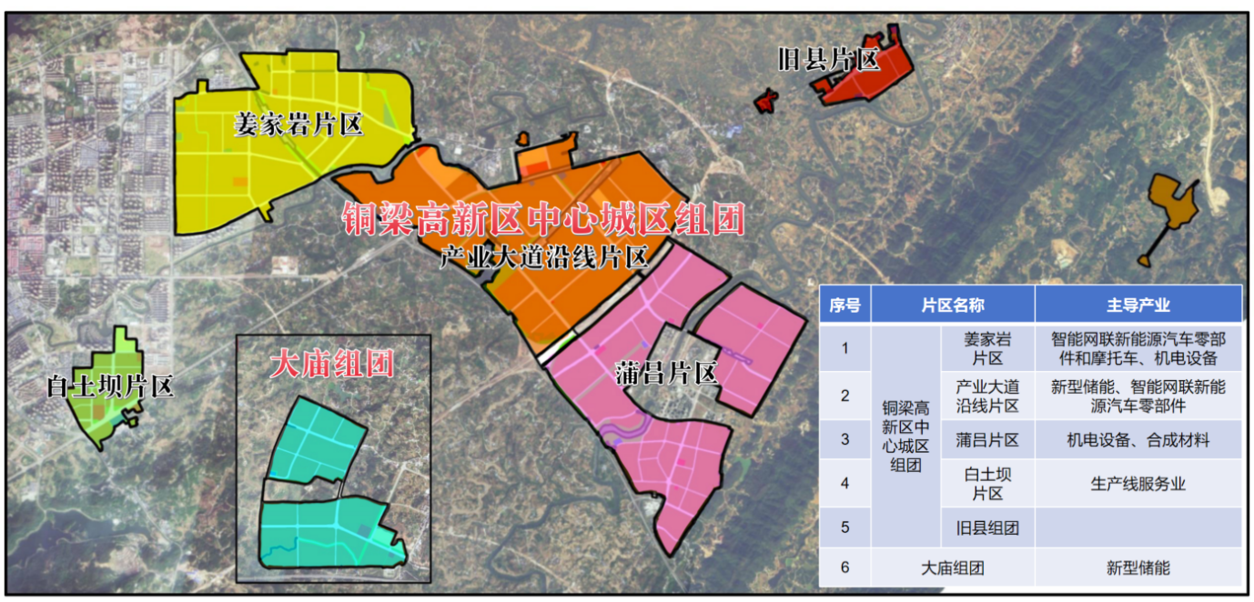
图1 铜梁高新区“一区三组团”发展布局

第四章 加快改革攻坚 优化体制机制
以创建国家级高新区为引领，以开发区园区改革为契机，不断强化改革探索和开放发展，进一步完善高新区管理体制机制，推进园区向高质量转型发展迈出新步伐。

第一节 推进高新区管理体制改革
准确把握全市“三攻坚一盘活”改革突破的目标任务，进一步优化管委会内设机构和职能，剥离社会事务管理职能，推进运营公司市场化改革，建立完善激励约束的人事薪酬制度。

1、优化园区管委会机构职能
厘清高新区与属地镇街、区级部门职责边界，明确高新区承担的经济事务管理职能，梳理管委会代为履行的行政审批事项，推进财权与事权匹配，剥离管委会现有的市政管理等社会事务管理职能并交由属地镇街承担。持续优化调整高新区管委会内设机构职能，建立机构间高效协同机制，在基础设施建设、安全环保、招商引资、企业服务等各个领域各个环节加强协同联动，保障信息互通，提升工作质效。

2、加快运营公司市场化转型
按照“政企分开、管运分离”原则，厘清管理机构和运营公司职责边界。明确绅鹏公司“铜梁高新区建设运营服务商”定位，推动绅鹏公司加速向产业投资、资本运营公司转型发展，积极拓展燃机发电、综合能源站运营、停车位经营、新能源充电桩、养老服务等市场化业务，增强自身造血功能。加快培育壮大铜生科技公司，通过增加注册资本金、注入优质资产、整合母公司现有经营性业务等方式，培育铜生科技公司资产壮大、信用等级提升，进一步夯实园区运营公司盈利和融资能力。

3、完善高新区人事激励机制
健全人员选拔机制，确保高新区管理机构和平台公司的领导科学配置，通过公开选拔、竞争上岗等方式，选拔任用品学兼优、经验丰富、业绩突出的干部担任领导职务。推进高新区与行政事业单位之间人才流动，统筹提升人事调配力度，定期组织召开人事调配领导小组会议，就干部转任交流等事项进行研究审议。建立以绩效目标为导向的薪酬机制，修改完善《开发区薪酬改革办法》，使报酬与工作岗位的职责和个人的绩效表现相挂钩，实现优绩优酬。针对急需人才、高层次管理人才、特殊人才和团队，探索实施年薪制、协议工资、项目工资等多种分配形式。放宽铜梁高新区用人自主权，支持铜梁高新区根据实际需要，采取市场化方式引进急需的专业技术人才和高层次管理人才。

第二节 打造最宠企业的营商环境
坚持把支持企业发展的事放在第一位，聚焦产业所需、企业所需、项目所需，全力做好企业服务保障，打造最宠企业的营商环境，助力企业在铜实现高质量发展。

1、深化政务服务体系改革
强力推进政务服务标准化、规范化、便利化建设。深化“一门办”改革，推动政务服务事项集中进驻。深化“一窗办”改革，扩大试点“一窗综办”镇街范围，实现群众办事“就近办”。深化“一次办”改革，常态化组织“一件事一次办”窗口工作人员深入社区、医院、企业等地开展上门服务。深化“互联网+政务服务”，利用宣传活动、电子屏幕、户外广告等方式加大“渝快办”宣传推广；加强“渝快码”、电子证照应用，落实“扫码办事”。深化“全渝通办”“川渝通办”工作，指导全区政务服务部门优化“全渝通办”办事指南；加大“川渝通办”宣传推广，协同全区各政务服务部门与四川地区共同开展合作。

2、强化园区利企便民服务
坚持党建统领服务优化，落实联合党委联席会议、党员双重管理、考核反馈三项制度，常态化开展“三服务”工作。建立企业服务统筹管理机制，持续用好党政亲商恳谈会、“企业服务直通车”、“企业吹哨·部门报到”、“铜梁成为全市最宠企业的地方”等平台，精准推送惠企政策，形成“线上+线下”服务机制。强化区领导“四联系”制度，推行规上企业服务专员、部门联系重点企业制度，推进“企业办事不出园”服务机制。建立健全企业反映问题收集、交办、办理、反馈闭环工作机制，精准开展代办服务，助推企业纾困解难，及时解决企业在扩张用地、人才招引、政策兑现、办证办件、子女教育等方面问题。坚持“新官要理旧账”，“一企一策”协调解决历史遗留问题。通过老带新、传帮带，开展各片区组网格员安全环保、平安建设、信访稳定、建设手续办理等业务指导培训工作，深入企业完成安全生产、环境保护和反诈宣传。

3、加强园区关键要素保障
围绕企业水、电、气能源需求，强化能源调度保障，加强与区级相关职能部门协同联动，对老旧电力设施进行改造扩容升级，对正在开发、在建片区的电力基础设施提前布局、超前谋划，鼓励、倡导企业进行节能化改造，大力引导企业建设屋顶分布式光伏、储能等设施，提升企业迎峰度夏抗风险能力。深化金融服务支持，常态化搭建政银企对接平台，用好制造业中长期贷款政策，多渠道解决企业融资难题。鼓励金融机构开发适合重点培育企业特点的专项金融产品，给予信贷支持，解决企业发展资金问题，降低融资成本。完善园区配套基础设施，积极推进建设产业公共服务平台，依托优势企业组建研发设计中心、检验检测中心，提升公共服务能力。增加购物、餐饮、医疗、文化、教育、托幼等服务供给，增强产业承载力和人才吸引力。建立健全园区产业扶持相关政策，确保企业应得政策落地落实，助力企业健康发展。

第三节 坚持亩均论英雄改革引领
贯彻落实全市制造业亩均论英雄改革的决策部署，实施规上制造业亩均效益综合评价，进一步推动资源节约高效利用，提升制造业发展质效、推进产业转型升级、促进企业做优做强，全面提升高新区企业综合效益。

1、实施亩均效益综合评价
建立亩均效益综合评价指标体系，制定高新区制造业亩均效益综合评价办法，明确评价对象、指标组成、指标权重、计算方法、结果运用等事项，原则上每年一季度对上一年度全区制造业规上企业亩均效益进行综合评价。构建园区数据统计机制，评价指标所需数据由被评价对象据实提供，相关责任单位对数据进行审核认定，确保底数清晰、支撑完善、动态更新，不断完善提高亩均机制的准确性。

2、推进资源要素优化配置
完善企业资源要素差别化政策，根据亩均效益综合评价结果，差异化配置资源要素，制定符合高新区实际的专项激励政策目录。根据政策目录及时制定并依法依规实施土地支持、水电气等生产要素保障、人才引进支持、企业技术创新、专项资金支持、产业金融支撑等差别化政策。做好政策兑现资金保障，强化对优质企业技术改造、转型升级的正向激励，遴选出排名靠前的企业作为亩均效益示范典型，加大激励力度，强化宣传引导，加大对低效企业的反向倒逼。

3、提升园区集约发展水平
深化标准地改革，建立完善新增工业项目标准地出让管理制度，明确项目准入要求、准入条件及履约要求，督促企业按合同约定开发建设，提高入驻项目质量。清理处置闲置土地，综合运用经济、法律和行政手段，通过延长动工开发期限、调整土地用途和规划条件、安排临时使用、协议有偿收回、引进优质企业二次开发等方式依法依规进行处置，推进闲置土地得到有效开发利用。盘活园区内存量低效用地，依据国土空间总体规划将企业低效工业用地纳入城镇低效用地再开发专项规划，明确改造利用的目标任务、性质用途、规模布局和时序安排，确保低效工业用地再开发健康有序推进。

第四节 推进建设和运营模式创新
推进绅鹏公司、铜生公司建设运营主体市场化转型，提升建设运营公司融资能力，拓宽高新区基础设施建设资金来源渠道，保障产业发展资金需求，完善高新区投融资服务机制，提升高新区高质量发展支撑能力。

1、持续推进建设运营主体市场化转型
持续推进绅鹏公司债务减规模、优结构、降成本，推进运营公司瘦身健体。加快培育壮大铜生科技公司，深化推动价值型资产整合重组，进一步强化公司造血功能和市场化经营能力。持续推进高新区存量资产盘活，提升企业经营性收入，防止债务无序增长。健全投资管理制度，引导建设运营主体围绕主责主业开展理性投资，稳慎投资并购，防控投资风险。严格执行债务风险防控“631”机制，探索建立综合融资成本率与LPR挂钩机制、浮动利率机制，加强债务“借用管还”全流程管理。进一步提升绅鹏公司及铜生科技公司在城市运营管理、招商引资、企业服务、资本运营等方面能力，强化对高新区开发建设运营的服务能力。持续优化智能制造产业园标准厂房、人才公寓、商业住宅等资产运营，有偿开展污水处理、标准厂房租赁、市政绿化管理等业务，积极拓展停车位经营等市场化业务，有效推动平台公司市场化转型。

2、拓宽基础设施资金来源渠道
推进新机制下特许经营模式，聚焦环保、市政、物流、新型基础设施等领域加强与民间资本合作。支持绅鹏公司等建设运营主体通过发行债券、股权融资等方式开展资本运作。常态化开展政银企对接活动，引导金融机构积极向上争取政策加大信贷支持力度，采用联合授信、投贷联动等方式满足高新区内重大项目、重点企业融资需求。用好专项债券资本金政策，将专项债券优先用于高新区符合政策条件的重大项目资本金，撬动社会融资。鼓励平台公司进一步加强与央企合作，带动央企资金、人才、科研等向高新区集聚。继续推进存量资产有效盘活，全面摸清家底，定向研究待盘活资产，“一资一策”实施定向盘活，持续推进绅鹏公司富余砂石、消纳场、养老机构、水库、停车位、广告位等经营权项目拓展融资渠道。创新资产盘活方式，综合运用资产证券化、资产产权交易、挖掘闲置资产价值、兼并重组等途径推进存量资产盘活。积极推进全口径向上争资，多渠道、多层次、全方位向上争取中央预算内专项、超长期国债、部委专项等资金支持。更加注重资金统筹整合使用，将方向相同、扶持领域相关的专项资金整合使用，放大资金投放的有效性。高效统筹资金、资源、资产投向落实国家及市级重大战略、创建国家级高新区支撑项目、构建现代化基础设施体系等重点项目。

3、保障产业发展资金需求
积极对接2000亿超级母基金、重庆产业引导基金等基金，适时扩大鹏龙产业基金、渝海峰和储能基金、和达福金基金等现有基金规模，围绕“2+4”现代产业体系，聚焦重点产业项目，新设立产业投资基金、科创基金，通过“直投+跟投”方式，带动更多社会资本投向高新区。加快构建“产业资本+市场化资本+招投联动”一体化园区基金发展模式，加大与优质基金管理机构及产业资本开展合作，提升基金运作市场化程度。贯彻落实重庆市产业链供应链金融工作方案，积极推动供应链融资模式创新，加快整合运用上下游企业信息资源，鼓励绅鹏公司联合主导产业链上核心企业组建供应链管理公司，发展供应链金融，提升平台公司融资能力及中小微企业融资服务能力，促进现代产业链集群高质量发展。

4、完善投融资服务机制
建立常态化投融资项目储备机制，引入专业投资咨询机构谋划重大投融资项目，从源头上提高项目谋划质量、提高项目可行性，提高项目储备库建设质量。支持向潜在的社会资本方征集重大项目建设方案包括投融资方案，鼓励社会资本方直接向高新区提出重大项目建设方案。贯彻落实重庆市制造业高质量发展投融资服务行动计划、金融支持制造业发展若干政策措施，推动现代制造业和现代金融服务深度融合，加快形成优质金融资源聚集、投融资对接精准、跨部门协调推进、创新赋能发展的制造业投融资新格局。对接“长江绿融”“长江渝融”“跨境易融”等融资服务平台，搭建高新区融资服务平台，构建企业（项目）融资需求白名单推送机制，“一企一策”、“一项一策”组织精准对接落实融资需求。

第五章 找准产业方向 提升承载能力
突出铜梁高新区产业发展主责主业，坚持以发展制造业为导向，着力提升高新区产业承载能力、产业生成能力、产业迭代能力。

第一节 打造优势主导产业
围绕新型储能、智能网联新能源汽车零部件和摩托车两大领域持续发力，形成资源聚集态势，推动规模化发展，构建渝西地区核心产业极核。

1、新型储能
重点围绕储能、锂电池、钠电池、光伏光热、氢能、储能用材料等重点领域，依托厦门海辰、天齐锂业、普利特等重点龙头企业，瞄准整装制造领域，推动产业合理布局，突出新型储能全产业发展，着力打造中国西部新型储能产业新高地。
储能领域——推动新型储能规模化应用示范，以锂电池为代表的电化学储能技术路线为切入口，不断向上下游延伸产业链，探索发展新型储能技术，加快开放新兴储能场景应用试点，吸引创新型企业不断聚集，丰富产品品类做大产业规模。重点发展电池组、电池管理系统、储能变流器、能量管理系统等软硬件核心环节。
专栏 储能领域重点应用场景
零碳园区储能配套建设——推动高新区范围内，针对用电功率大、负荷时间长、设备布局集中区域，充分利用工业电价差布局储能调峰设施，降低园区企业用电成本。
数据中心储能配套保障——围绕高新区数据中心建设，配套相应的储能保障系统，增强数据中心供电可靠性，防止偶发断电造成数据丢失，通过削峰填谷、容量调配等机制，提升数据中心电力运营的经济性，低碳节能。
分布式光伏储能配套——针对高新区分布式光伏发电设备布局，配套相应的储能设备，实现对光伏发电规模的柔性控制，保证电力负荷保持在合理区间，实现光伏发电的合理消纳。
5G基站备用电源配套——积极适配5G网络建设需求，针对5G基站峰值功率高的特点，配套建设锂电储能设施，围绕柔性、智能、高效技术特点，构建5G基站备用电源体系。

锂电池领域——充分发挥龙头企业带动效应，聚焦电芯生产、电池整装及回收利用环节，推动锂电池“资源—材料—电芯—电池—应用—回收利用”全生命周期产业链构建，加快相关基础配套设施建设。重点发展磷酸铁锂、三元（镍钴锰）等正极材料，石墨、氧化亚硅、钛酸锂等负极材料，铜箔、铝箔、电芯等核心组件，围绕动力电池及储能电池两大应用市场持续深耕。
钠电池领域——依托艾玛等一批龙头企业推动钠电池技术在小型乘用车、电动车领域加快实现产业化、规模化应用。以产业链为带动引入前瞻布局一批钠电池核心生产企业，鼓励域内锂电池生产企业积极拓展钠电池业务板块。重点发展钠电池整装、钠离子正极材料、负极材料、铝箔等。
氢能领域——以制氢、储氢装备制造为重点，推进在公交、物流、环卫等领域开展试点应用，发展高压储氢罐、加氢站建设、氢燃料电池系统及零部件（质子交换膜、双极板、循环系统、电堆）等。
储能用材料领域——壮大以天齐锂业为代表的储能电池核心材料产业，依托现有产业基础，推动传统镁铝材料加工在储能领域的应用，重点开发铝、镁材料的储能系统外壳、电解槽体壁等。
专栏 新型储能领域重点储备及策划项目
高性能消费电子锂离子电池项目——主要面向笔记本电脑、平板电脑、智能手机等小型化、高能量密度消费电子锂离子电池。预计投资规模20亿元，占地面积100亩，形成年产值40亿元。（目标企业：量能科技、品胜电子、冠宇锂电）
钠离子电池产业化项目——推动实现钠离子电池产业化生产项目，重点应用于小型代步车型、分布式储能等领域，打造年产20GWH钠离子电池生产基地。预计投资规模100亿元，占地面积2000亩，形成年产值300亿元。（目标企业：宁德时代、中科海钠、亿纬锂能）
氢燃料电池配套生产基地项目——主要生产氢燃料电池所需电堆、膜电极、双极板、质子交换膜、催化剂、碳纸、空压机、氢气循环设备等核心配套。预计投资规模20亿元，占地面积80亩，形成年产值30亿元。（目标企业：上海捷氢、新源动力、道氏云杉）
电芯用高性能封装材料铝塑膜项目——主要生产电池用配套高性能封装铝塑膜，形成年产7200万平米生产能力，预计投资规模20亿元，占地面积100亩，形成年产值40亿元。（目标企业：恩捷股份、新纶新材、道明光学）

2、智能网联新能源汽车零部件和摩托车
以电动化、智能化、数字化、高端化为发展方向，支持庆兰实业、新民康科技、爱玛股份等为代表的龙头企业，重点围绕智能网联新能源汽车零部件及摩托车领域，着力提升产业能级，提升产品附加值，加快融入全市智能网联新能源汽车产业链，助力渝西地区共建成渝地区世界级智能网联新能源汽车零部件产业基地。
智能网联新能源汽车零部件——加快推动传统汽车配套企业向新能源汽车配套转型，加快在智能网联、汽车电子、汽车软件等高价值领域的引育布局，加强与两江新区、渝北区、璧山区、永川区整车企业协同，积极融入全市智能网联新能源车供应体系。重点发展动力电池系统、电机、电控及电空调、电刹车、电助力“大小三电”、制动转向系统等关键零部件及基础原材料。
摩托车——加快推动摩托车整车及零部件产业围绕电动化、智能化、高端化提档升级，充分放大产业先发优势，逐步形成集研发设计、核心零部件制造、整车组装为一体的全产业链基地。重点围绕新能源摩托车、250cc以上大排量摩托车、高性能赛车及越野摩托车等产品品类，加快引进电气化摩托车零部件领域重点企业。
专栏 智能网联新能源汽车零部件和摩托车领域重点储备及策划项目
高端汽车零部件生产基地项目——主要生产汽车发动机控制系统、汽车底盘控制系统和车身电子控制系统、汽车变速箱总成等核心零部件，预计投资规模20亿元，占地面积100亩，形成年产值50亿元。（目标企业：均胜电子、德宏股份、长信科技）
车规级芯片生产项目——形成年产25万片6-8英寸新能源汽车电子芯片生产能力，用于主城区智能网联新能源汽车产业配套，预计投资规模30亿元，占地面积100亩，形成年产值70亿元。（目标企业：英飞凌、华为、地平线）
高端新能源摩托车整装项目——推动电动车提质扩能，打造高端产品线，形成年产80万台高端摩托车生产线，预计投资规模30亿元，占地面积150亩，形成年产值60亿元。（目标企业：爱玛股份、迅逸电动车、雅迪控股）

第二节 挖掘特色产业动能
立足于现有产业基础和资源禀赋，打造特色鲜明的产业体系，加快推动产业链协同联动，聚焦机电设备、智能家居、合成材料、冷链食品四大领域，聚焦低碳化、集群化、数字化发展。

1、机电设备
以智能化、数字化为主线，以成套化、精密化为方向，推动机电设备制造产业向智能装备制造迈进。加快推动以神驰通用、伊格斯、涪柴动力为代表的核心企业进一步实施智能化改造，加快机电领域关键设备及核心零部件研发迭代，加快形成“装备+软件+系统解决方案”于一体的产业链体系，打造具有区域影响力的智能机电设备制造产业集群。重点发展通用电机、特色山地农机、高端电梯等整机及成套产品，加快引育高精度传感器、先进控制器、伺服驱动系统等核心零部件，不断巩固模具制造、高强度锻件及紧固件、高性能齿轮及轴承等核心基础件。
专栏 机电设备领域重点储备及策划项目
山地特色农机生产基地项目——主要生产适用于重庆山地丘陵地形的微耕机、小型拖拉机、便携式农机具等。预计投资规模10亿元，占地面积50亩，形成年产值20亿元。（目标企业：东方红粮机、雷沃重工、久保田）
工业机器人控制及驱动系统产业化基地项目——主要生产典型的机器人柔性系统应用、工业自动化生产线、智能物流、智能制造装备等。预计投资规模20亿元，占地面积40亩，形成年产值50亿元。（目标企业：依图科技、科大讯飞、思必驰）

2、智能家居
以消费升级需求为导向，推动家居产品与新一代信息技术深度融合，重点瞄准智能终端、3C配件两大领域，依托鹿享家等龙头企业、昆凌电子、百钰顺、英力电子等一批龙头企业打造高水平特色智能家居产业集群。
智能终端领域——发挥龙头企业带动作用，推动生产制造端向研发设计端延伸。加快推动区块链、人工智能、大数据应用等领域前瞻布局，积极引育高端芯片、传感器、摄像头等核心器件生产企业。重点拓展智能空调、智能冰箱、智能影音设备等智能家电产品，推动家用智能终端领域全场景产业链协同发展。
3C配件领域——围绕全市手机、PC制造等消费电子产业基础，加快融入全市新一代电子信息制造业产业布局，推动域内3C配套企业加速整合优化，形成集群化、规模化发展。重点发展配套印制电路板、精密结构件、精密模具、轻薄化高密度电池、高清摄像头等。
专栏 智能家居领域重点储备及策划项目
高端智能可穿戴设备生产基地项目——主要生产智能手表、智能眼镜、VR/AR设备等，预计投资规模20亿元，占地面积50亩，形成年产值40亿元。（目标企业：歌尔声学、瑞声科技、立讯精密）
智能安防产品生产基地项目——在现有智能门锁产业基础上扩大产业规模及产品品类，主要生产智能门锁、智能安防检测设备、视觉采集设备等，预计投资规模15亿元，占地面积50亩，形成年产值30亿元。（目标企业：安居宝、瑞讯科技、凯迪仕）
半导体电子元件生产基地项目——围绕智能手机、PC配套需求，主要生产陶瓷电容、电阻、电感、二三极管、多硅芯片等半导体电子元器件生产线，预计投资规模10亿元，占地面积50亩，形成年产值30亿元。（目标企业：风华高科、三环集团、艾华集团）

3、合成材料
顺应绿色低碳发展趋势，针对汽车制造、装备制造、绿色建造领域广泛市场需求，以轻量化、环保化、高性能为发展重点，推动以改性塑料、绿色建材为代表的材料产业高质量发展，为全市构建万亿级先进材料产业集群提供有力支撑。
改性塑料领域——推动会通科技、普利特新材料等塑料制品、包装材料生产企业实现从传统制品向改性塑料、特种塑料、高分子材料、纳米复合材料等领域的提档升级，加快推动关键材料在军民两用、航天航空等领域的应用。积极应用新技术、新工艺，重点发展聚酰胺（PA）、聚酯（PET）、聚苯硫醚（PPS）、聚砜（PSF）、工业化液晶聚合物（LCP）等工程塑料产品。
绿色建材领域——加快推动传统建材领域优化整合，加强产业链协同配套，推动传统水泥、型材、管材生产企业向集成部品部件领域转型升级。重点发展特种水泥及混凝土制品、环保型复合楼板、墙板、预制楼梯、隔热防火功能性建材等。
专栏 合成材料领域重点储备及策划项目
高性能聚氨酯树脂制造项目——主要生产高性能聚氨酯树脂及其改性产品，预计投资规模20亿元，占地面积100亩，形成年产值50亿元。（目标企业：华峰集团、格隆汇、汇得科技）
绿色装配式建筑研发制造一体化项目——主要从事钢结构、钢混结构及PC预制构件生产制造，产品应用于高新区重大基础设施配套项目，力争形成区域辐射效益，预计投资规模50亿元，占地面积200亩，形成年产值80亿元。（目标企业：中铁装配、渝建集团、三一筑工）

4、冷链食品
充分把握全市大力发展食品及农产品加工产业契机，重点围绕粮油、果蔬、畜禽、水产、中药材、花卉苗木等优势品种不断完善初加工、精深加工、综合利用产业链条，推进食品领域标准化建设。加快推动铜梁冷链物流产业园建设，重点建设低温分割车间等冷藏加工设施，加快相关基础设施及支撑体系建设，形成冷链食品加工、预制菜加工集聚发展态势，打造渝西地区冷链枢纽及特色食品加工基地。重点发展预制菜、休闲食品、滋补养生品等产品品类。
专栏 冷链食品领域重点储备及策划项目
特色预制菜产业园项目——依托本地原材料基础优势，引进一批休闲食品、预制食品加工企业，打造渝西地区中央厨房。预计投资规模10亿元，占地面积100亩，形成年产值25亿元。（目标企业：春雪食品、国联水产、圣农发展）
冷链运输枢纽基地项目——以智慧冷链终端为核心，建设集研发、制造、销售、仓储物流于一体的、配套设备齐全的、自动化智能化的现代化工厂。预计投资规模15亿元，占地面积200亩，形成年产值30亿元。（目标企业：永辉物流、华鼎供应链）

5、其他产业
医药健康领域——加快引进区域链主型医药企业，提升重点单品品牌价值，重点发展创新药、仿制药、药品制剂、中成药、中药饮片、中药配方颗粒，积极布局高端医疗器械制造环节，推动医药包装产业提档升级。推动美妆用品产业以“制造+服务”模式规模化发展，加强与主城区域联动，拓宽产品市场，加快功能性美妆产品、美妆工具、美妆耗材等环节的研发布局。
皮鞋服装领域——面向新兴消费需求，加快鞋服制造领域品牌化建设，不断做优存量、做大增量，重点针对儿童、老人、残疾人等特殊消费需求拓展产品市场。重点发展体育鞋服用品、户外鞋服用品、潮流服饰、适老用品等。

第三节 支持专精特新发展
进一步落实支持中小企业发展相关举措，做大增量、做优存量，加快培育专注细分市场、创新能力强、质量效益高、支撑作用大的“专精特新”中小企业，加快建设一批国家级中小企业特色集群。

1、加快提升孵化能力
加快构建“专精特新”企业生成能力，推动高新区中小企业高质量发展。加强与两江新区、重庆高新区等地各类高新技术研发机构、行业龙头企业、高等院校的交流合作，设立细分领域成果转化落地“园中园”、科技企业孵化器、成果转化基地等。针对高新区主导产业、特色产业组建专项中小企业发展联盟，充分发挥现有孵化机构作用，推动中小企业抱团发展，形成要素保障、技术共享、市场开拓、品牌打造、人才交流于一体的创新创业共同体。

2、完善公共服务体系
完善中小企业联系服务机制，针对专精特新企业“一企一策一人”专员化服务解决企业实际困难。加快建设完善中小企业公共服务平台，提升专项服务能力，提升高新区对“专精特新”企业的专项服务能力，在技术创新、智能化绿色化转型、知识产权、市场开拓、合规化建设等共性需求方面为企业提供精准高效服务。探索建立高价值专利培育中心、公共法律服务中心、大中小企业融通对接平台等，加快推动域内专精特新企业发展。

3、强化资金支撑保障
针对重点培育的“专精特新”企业加大财政扶持资金保障力度，针对智能化绿色化改造、新兴技术应用等获得市级以上资金扶持的企业给予配套支持。发挥园区开发区产业运营能力，推动产业资本与本地企业积极对接，鼓励企业开展直接融资，推动有条件的企业在区域股权交易中心、证券交易所挂牌上市。

第四节 强化精准招商牵引
发挥园区开发区招商引资主体责任，充分挖掘利用产业基础和资源优势，精准研判精准发力，积极融入全市招商体系，切实提高招商吸引力和项目承接力。

1、加强主导产业精准研判
紧密围绕全市“33618”现代制造业集群体系的构建及铜梁产业基础，推动铜梁高新区围绕主导产业开展精细化招商研判。通过产业链、价值链精准分析，科学编制产业链图谱、产业地图、专项招商指引及重点目标企业库，实现“挂图作战”“按图索骥”。建立各细分领域招商专家资源库，围绕招商项目开展前期精准评估考察，防范项目风险，杜绝重复建设和资源浪费。通过围绕厦门海辰、爱玛车业等区域链主企业加强产业链挖掘，推动关键环节、高价值环节延链补链，推动产业集群化发展。

2、强化招商引资政策保障
进一步落实各产业领域“链长制”制度，加强各部门统筹，明确招商主体责任。综合考虑投入产出，合理制定招商引资政策，以“亩均考核”为导向，提升招商资源投入质效。针对新型储能、智能网联新能源汽车和摩托车配件两大主导产业出台相应专项扶持政策，加强市区两级政策资源联动，进一步增强优势领域招商竞争力，推动人才、资本、要素资源聚集。持续深化与渝富基金、深创投、国开行等机构的合作，做实“基金引领+代建吸引+要素保障”的招商打法，强化招商项目落地政策保障，严格履行政策承诺，树立良好招商口碑。

3、提升招商团队专业素养
围绕各产业细分领域进一步夯实招商专班制度，形成各细分领域专家资源库，推动招商团队在细分领域形成项目研判能力。探索市场化人才引进、激励机制、淘汰机制等，引进一批具有产业实践经验的专业招商人才。加强与市驻外招商机构、龙头企业、研发机构、行业协会、商会交流协作，建立全球化、专业化招商网络，充分借力外部资源，丰富项目信息渠道来源。
专栏 精准招商三项举措
主导产业聚力招商：重点围绕储能板块强化招商力量，加强电池回收、电池模组、PCS等重点领域在谈项目洽谈力度，积极探索钠离子电子、新型储能应用等领域，助推储能产业实现规模化、多元化发展。
重大项目落地保障：坚持“招商为要、落地为大”理念，保障海辰、科大、金汇能、厚生等一批前期签约项目按时建设投产，加强相关要素配置及资金调度，为重大项目保驾护航。
积极布局前沿招商：结合产业基础优势，重点瞄准智能机器人、人机交互、先进纳米材料、半导体封装材料、航天航空的前沿领域开展招商布局，力争在细分领域形成先发优势。

第六章 贯彻创新引领 发挥带动作用
聚焦全市“416”科技创新布局方向，发展壮大“33618”现代制造业集群体系工作部署，围绕高新区构建“2+4”现代产业集群要求，深入实施创新驱动发展战略，全面推进科技创新引领高新区高质量发展。

第一节 推进数字融合创新
加快推进新型智慧园区建设，支持企业数字化改造，提升数字融合发展服务能力，加快推进高新区数字化转型发展。

1、加快推动新型智慧园区建设
加快推进高新区管理和服务数字化治理模式创新，推动资源集聚、功能共用、数据共享的新型智慧园区平台建设。持续完善高新区企业服务中心系统功能，提升政策服务、新技术推广、商务合作、人才交流培训、贷款担保、信用等级评定等核心功能。进一步推进高新区信息基础设施、公共服务平台建设和传统产业智能化改造提升，积极引进科研机构、解决方案提供商、系统集成商、平台开发运营商等，提升智慧园区建设支撑服务能力。引导社会力量积极参与智慧园区建设。

2、支持园区企业数字化改造
加快推进机电设备、材料加工等传统产业智能化改造提升，推广普及智能制造、服务型制造、工业互联网等新技术新业态新模式，推动传统产业生产过程的智能化改造和产品智能化升级，建设以智能化应用为特征的特色产业基地。鼓励重点行业龙头企业、骨干企业应用数字技术，围绕产线、车间、工厂等培育“智能制造单元”，提升精益制造、敏捷制造、协同制造能力。积极争取“一链一网一平台”试点示范，鼓励海辰储能、庆兰实业等优势企业部署工业互联网平台，带动产业链中小企业同步进行数字化改造，推动产业链上下游企业在研发设计、生产制造、供应链金融等各环节互联互通。积极推动中小企业数字化转型，鼓励中小企业触网上云用数赋智，鼓励中小企业接入航天云网、制造云平台等已建成的“链网平台”，提升中小企业数字化转型能力。加快完善企业数字化改造配套服务，构建企业数字化转型公共服务平台，完善“技改专项贷”等财政金融政策，支持企业数字化转型。积极推动有意愿企业推进技改先行先试，打造一批技术实力强、业务模式优、管理理念新、质量效益高的标杆示范。引导和鼓励企业积极申报国家及市级智能工厂和数字化车间。

3、建设数字融合服务平台
进一步发挥重庆工业互联网赋能中心、航天云网、制造云平台等服务平台功能，依托平台为企业协同创新、生产制造、设备运维、售后服务、经营管理等提供系列解决方案，加快推进企业核心业务智能化、数字化改造升级。推动高新区围绕“2+4”产业体系，依托优势龙头企业，建设支撑新型储能、智能网联新能源汽车零部件等优势产业数字化发展的工业互联网平台、标识解析二级节点平台。依托新型智慧园区平台，进一步提升园区管理及服务精细化、专业化水平。鼓励园区内企业接入智慧园区平台，实现与政务服务系统、企业信息公示系统、公共资源交易系统互联互通，促进高新区企业“上云用数赋智”。

第二节 强化企业科技创新主体地位
坚持企业科技创新主体地位，培育创新型领军企业，推进中小企业梯度成长，持续优化高新区创新创业环境。

1、培育创新型领军企业
落实制造业领军（链主）企业跨越发展“鲲鹏”行动计划，支持领军企业整合高校、科研院所等建立创新联合体，带动产业链上下游企业融通创新。支持科技型企业开展科技攻关，以行业产业关键核心技术攻关为任务，强化企业科技创新主体地位，在新型储能、智能网联新能源汽车零部件等领域组织实施一批重大（重点）科技专项。鼓励海辰储能、鹿享家科技等龙头企业、链主企业争创国家企业技术中心、制造业创新中心，支持天齐锂业、金汇能等企业加快创建市级企业技术中心、工程技术中心、产业技术创新联盟等高水平创新平台。推动龙头企业更好利用自身平台资源，设立独立经营的新型研发机构，通过新型研发机构培育孵化更多创新型中小企业，形成“龙头企业+中小企业+产业生态”的开放型、循环式产业群落。

2、推进中小企业梯度成长
落实“瞪羚企业”“独角兽企业”梯次培育计划，持续推进高新技术企业、科技型企业“双倍增”行动计划，加快形成一批支撑高新区制造业长期可持续发展的战略后备力量。引导中小企业通过与高校、科研院所、大企业携手合作或配套协作，积极组建小型研发机构，开展研发活动。激发各类市场主体活力，对接市级“一平台四库”，构建科技企业“微成长、小升高、高变强”梯次型、全周期引育体系。搭建集合技术研发、数字化转型、绿色低碳发展、金融资等服务的中小企业服务资源池，推动技术、资金、人才、数据等要素资源向企业集聚，引导创新型中小企业深耕产业链关键环节，促进中小企业沿创新型—专精特新—“小巨人”—单项冠军道路成长壮大。

3、优化高新区创新环境
完善企业科研投入激励机制，鼓励企业加大科技创新经费投入。健全科技金融服务制度，设立产业投资、创业投资等基金，落实普惠金融高质量发展政策措施，推广“创新积分贷”“渝链贷”、知识价值信用贷等产业链供应链金融创新，落实企业上市“千里马”行动，健全企业上市服务体系。积极开展技术创新示范企业认定工作，鼓励企业争创国家级、市级技术创新示范企业。依托“智汇龙乡·铜创未来”创新资源导入平台，持续常态化开展“人才进铜梁、平台进企业、成果进产线”创新资源对接活动，积极促成高校、科研院所与企业达成产学研合作。大力优化人才发展环境，创新人才激励、评价、流动、服务等机制，培育和引进创新型人才、创新创业团队。

第三节 推动产业链创新链融合
深入实施科技创新产业创新贯通行动，围绕产业链部署创新链、依托创新链培育产业链，构建产业链创新链融合发展新格局。

1、围绕产业链部署创新链
围绕“2+4”现代产业集群，聚焦新型储能、智能网联新能源汽车零部件和摩托车、机电设备、智能家居、合成材料、冷链食品等重点产业，积极参与实施国家和市级科技计划项目，培育重大标志性成果和重大创新产品。针对制造业重点产业链关键环节，定期发布技术需求目录，针对性部署一批重大（重点）科技专项，推行定向委托、“揭榜挂帅”、“赛马”等方式，推进原始创新、技术创新和产业创新，建立健全责任制和军令状制度，加快突破一批关键共性技术。

2、围绕创新链布局产业链
支持优势企业加大基础研究和应用研究投入力度，推进原创性突破、应用性转化和规模化量产。加快打造储能电池“研发—转化—生产—检测—运营服务—场景应用”全产业链，引领带动形成千亿级新型储能特色产业集群。瞄准新质生产力、未来产业发展方向，加强与两江新区、重庆高新区协作，部署前沿技术和颠覆性技术研发，支持优势企业加大基础研究和应用研究投入，“一条龙”推进原创性突破、应用性转化和规模化量产，从源头拓展产业新领域、开辟产业“新赛道”。

3、加快推进科技成果转化
围绕新型储能等优势产业，探索推进“产业研究院+产业基金+产业园区”科技成果转化路径。设立研究院公司，搭建铜梁科技创新服务总平台，为企业创新提供科技服务、成果转化、原创项目孵化等支持。推动成果转移转化平台建设，集聚技术供给资源，引育成果转移转化专业技术人才，推动市内外优质技术资源在高新区落地生根，建设综合性和行业性技术转移转化服务机构。大力引进技术转移、知识产权、质量标准、检验检测、科技咨询等科技中介服务机构，提升科技服务能力。积极设立或参与创投基金，打通科技成果转移转化“最后一公里”，推动更多科技成果从“实验室”走向“生产线”。

第四节 建设创新创业平台载体
打造一批科技研发平台、技术转化支撑平台、创新创业服务平台，构建覆盖创新全链条的科技服务体系和科技合作网络，强化科技创新赋能。

1、加强科技研发平台建设
支持骨干企业加强与重庆大学、西南大学、重庆邮电大学等高校、重庆创新燃料电池技术产业研究院、重庆新材料研究中心、氢能源/超低温应用技术与工程联合研究院等研究院所的合作，共同围绕新型储能、智能网联新能源汽车零部件和摩托车、机电设备、智能家居、合成材料、冷链食品等重点培育方向，合作集聚式布局市级以上重点实验室、工程研究中心、制造业创新中心、技术转移中心等创新平台。加快推进新型储能产业技术研究院、厦门大学·纳美特气凝胶新材料重点实验室等科技研发平台建设。积极支持重点创新平台争创国家级、市级重点实验室、技术创新中心，国家级星创天地。加强与成渝地区科技创新合作，推进高端研发机构、成果转化平台、科技服务机构及高层次人才的引进与合作交流，促进区域协同创新。

2、完善科技支撑平台建设
发挥紧邻西部（重庆）科学城优势，对接创新策源地，建设一批技术研发创新、成果转移交易、成果孵化转化的高水平创新创业载体，争取重大创新成果落地转化并实现产品化、产业化，构建综合性、专业化、全链条、贯通式的科技成果转化和产业化体系，打造创新成果转化高地。充分发挥科创中心和重润、铜生等科技孵化器、众创空间的创新孵化作用，加快建成一批国家科技企业孵化器、国家备案众创空间，构建“创业苗圃—孵化器—加速器”孵化体系。推动重庆技术转移研究院、鼎汇峰合等专业科技成果转化机构落户高新区，加快推进易智网铜梁分中心挂牌运营。推动科技企业孵化器提质扩能，加快启动创建国家级科技企业孵化器。

3、打造创新创业服务平台
打造通用型、高水平科技服务公共平台，加快建设高新区中试公共平台、渝西智能制造设计共享平台、科研仪器设备共享平台等创新创业服务平台。积极建设技术要素公共服务平台，为企业提供研究开发、检验检测、技术转移、创业孵化、科技咨询等全周期、全流程、专业化科技服务。
专栏 高新区创新平台工程
重点实验室：新型储能产业技术研究院，厦门大学·纳美特气凝胶新材料室等
孵化平台：重庆铜生科技型企业孵化器、重庆重润表面金属科技园科技型企业孵化器、重庆铜生科技众创空间等
科技服务平台：铜梁先进技术研究院公司、铜梁高新区中试公共平台、渝西智能制造设计共享平台、铜梁科研仪器设备共享平台、技术要素公共服务平台等

第七章 坚持低碳理念 倡导绿色发展
贯彻人与自然和谐发展的思想，坚持生态优先、绿色发展，推动园区向绿色化、低碳化、循环化转型，引导铜梁高新区产业向高端产业和产业的高端环节延伸。

第一节 推动绿色低碳发展
积极践行绿色发展理念，以巩固提升国家循环化试点园区建设成果为基础，以转变发展方式为主线，以建设资源节约型和环境友好型园区为目标，大力推行循环型、清洁型生产方式。
- 构建循环产业体系
高新区循环经济产业链初具雏形，园区实现能源、水、土地等资源利用效率大幅提升，二氧化碳、固体废物、废水、主要大气污染物排放量大幅降低，根据产业发展和资源循环利用发展需求，重点加强循环经济产业链链接项目和循环化改造基础设施项目的投入与建设。坚持优化“一核三区多园”的布局规划，实现产业链的横向耦合、纵向延伸，着力打造循环链接的产业体系，重点建设特色产业集聚区。坚持设施共享布局，搭建资源共享、废物处理公共平台，促进水资源、能源的高效利用，废弃物的循环利用。实行产业链招商、补链招商，建设和引进产业链接或延伸的关键项目，促进原料投入和废物排放的减量化、再利用和资源化，改变粗放的能源资源利用方式，切实提高园区的资源产出率。围绕资源综合利用、固碳、“碳中和”等领域，重点发展新型储能、锂电池、绿色氢能、钠电池等清洁能源应用产业。推动大宗工业固废规模化、高值化综合利用，重点支持冶炼渣有价组分提取、分级利用和规模化利用，鼓励以工业副产石膏替代天然石膏生产水泥、纸面石膏板等绿色建材。推进园区智能化、清洁化改造，支持绿色技术创新，着力构筑高新区循环经济产业发展新优势。
专栏 循环产业链重点集聚区
先进装备制造产业园：重点培育南雁集团、庆兰实业、威斯特电梯、重庆重变电器等企业
电子信息产业园：以昆旺电子、伟鼎电子、威诺华光电等核心
新材料产业园：天齐锂业、新美鱼铝业、纳美特
生物医药产业园：安碧捷、和平制药、赛维药业、威尔德浩瑞

2、推动绿色园区建设
对标国家生态园区建设标准，坚定推动园区企业生产方式、生产设备、生产技术生态化升级，促进生态建设产业化、产业发展生态化，推动高新区向生态园区升级。深入推行循环生产方式，逐步推进固废不出园，努力打造静脉产业园。强化园区环境综合管理，大力推动水、空气、固废等污染治理，出台“高污染、高排放”企业淘汰整治方案，帮助企业升级，实现减排目标。严格遵守《固体废物污染环境防治法》，落实危险废物经营许可证和转运联单制度，实施危险废物收集、贮存、运输、处理处置全过程管理，严厉打击危险废物非法排放、倾倒和处置行为，确保工业危险废物全部安全处置。优化高新区绿地布局，加快推进完成西南水泥绿色搬迁技改，打造独具特色的园区生态绿廊、绿带，争创国家“两山”实践创新基地。

3、建设绿色低碳工厂
积极稳妥推进碳达峰碳中和，严格生态环境准入管理，加快发展方式绿色转型，打造绿色低碳供应链。持续推进绿色工厂、绿色设计产品和绿色供应链管理企业建设，引导已建设绿色工厂和绿色工业园区实施提标升级改造，支持绿色产品认证，培育打造一批绿色制造示范标杆。引导企业实施节能、节水、节材、减污、降碳等系统性清洁生产改造，大力发展绿色制造、绿色建筑。全面开展清洁生产评价认证和审核，鼓励企业争创绿色工厂。

第二节 加强资源有效利用
加强节水、节能、降碳管理，大力发展循环经济，搭建资源共享、废物处理、服务高效的公共平台，促进废物交换利用、能量梯级利用、水资源分类利用和循环使用。
- 强化资源集约利用
实施全面节约战略，提高能源利用效率，全面推行企业循环式生产、产业循环式组合，扩大高新区循环经济规模。大力推行清洁生产，促进源头减量，组织辖区内企业实施强制清洁生产审核，并制定相应激励政策，鼓励企业自愿开展清洁生产审核。全面推动节能、节材及水循环利用，开展企业用能产品设备能效提升专项等工作，推动企业实施节能降耗，根据不同企业对水质的不同需求，实行水资源差异化使用，实现企业间水资源的梯级利用。加快开展清洁能源替代改造，构建新型的能源体系，进一步提高高新区可再生能源使用比例。加强固废资源分类回收和集中管理，包括固废资源的回收、储运、利用过程实施监控和管理，实施固废回收利用的精细化管理和市场化运营。

2、建立资源共享平台
搭建能源互济、资源共享、废物协同处置的公共平台，促进能源梯级利用、水资源循环利用、资源综合利用。以“互联网+再生资源循环”为切入点，搭建循环经济公共服务平台，构建全新的产业链商业形态，为再生资源物流行业进行赋能，实现资源跨企业、跨行业、跨产业、跨区域循环利用。继续推进再生处理中心建设，提升信息化、智能化监管水平，实现固体废物的优化配置和高效利用，提高工业固废再生循环利用比例。搭建区域固废交换平台，促进铜梁高新区固废流转，实现固体废物的优化配置和高效利用，提高工业固废再生循环利用比例。完善废旧物资回收循环利用体系，加强再生资源回收利用，提升资源产出率和回收利用率，推进垃圾分类回收与再生资源回收利用“两网融合”。
- 推动绿色生产方式
大力推进重点行业节能降碳，按照“减煤、控油、增电、稳气、推广新能源”思路，推动重点用能设备升级替代和余热余压利用，加快推进水电、风电、光伏发电规划建设，构建清洁低碳、安全高效的能源体系。改善高新区能源使用结构。支持绿色微电网建设，结合新型储能、储热等多种技术路线，推动热电联产、分布式能源及光伏储能一体化系统建设，提高清洁能源使用比例。推动水泥、建材、化工、电镀等高耗能行业低碳化转型，加快工业用能由煤、油向电、气转型的电气化进程。推动建立重点产品全生命周期绿色低碳基础数据平台，探索建立园区级、行业级、城市级能源大数据平台，提升能量流、碳足迹等追溯分析能力。

第三节 强化安全生产责任
加强高新区规划、建设和运行的安全管理，严格落实安全生产和环境保护各项要求，加强风险管控和隐患排查治理，强化安全执法能力、应急救援能力和监管责任体系建设。

1、扎实落实环境影响评价
高新区布局和建设必须依法执行环境影响评价制度，在空间布局、总量管控、环境准入等方面运用环境影响评价成果，对入区企业或项目设定环境准入要求，推行环境污染第三方治理。规划编制过程中要加强与生态保护红线、环境质量底线、资源利用上限和生态环境准入清单的相符性、协调性分析，不得变通突破、降低标准。在高新区产业布局、资源开发、城镇建设、重大项目选址等过程中要将“三线一单”生态环境分区管控要求作为重要依据。严格执行水资源管理制度，实行水资源消耗总量和强度双控，严格执行水资源论证制度，严格水土保持监督管理，防控废弃渣土水土流失危害，加强节约用水管理。

2、加快完善风险预警体系
健全突发事件监测体系，结合高新区产业特点，编制域内高危行业、重点工程、重点领域的危险源、隐患点的空间分布图和气象灾害管理重点目标清单，加强各类风险控制和隐患治理。针对重点行业安全生产突出问题，探索推行智慧监管模式，提高生产安全事故预警预报能力。完善消防站、消防供水、消防通信、消防车通道、事故应急池等规划建设，确保公共消防设施与产业园区同规划、同建设、同投用。建立健全灾害预警预报系统、防灾指挥系统、应急避难场所、疏散通道、生命线工程等综合防灾应急保障系统。完善应急预案，常态化开展应急演练，强化综合应急救援、专项应急救援、志愿者应急的三级应急救援队伍建设，做好应急物资储备工作。

3、强化落实安全生产监督
树牢安全发展理念，按照“属地管理”和“三管三必须”原则落实高新区安全管理责任。严格执行安全设施“三同时”制度，落实安全生产和环境保护所需的防护距离，对有重大及以上环境保护、生产安全责任事故情形的，按规定实行一票否决。构建和谐劳动关系。做好劳动关系形势分析研判，加强劳动关系风险监测预警和防范工作，加强劳动关系重大舆情监测和处置。健全工伤补偿与工伤预防、工伤康复相结合的运行机制，认真落实工伤保险待遇先行支付制度。建立信息安全运行管理体系，增强信息安全防范意识。开展高新区安全风险评估工作，提升高新区安全生产管理水平，推进安全生产标准化建设充分运用大数据、云计算、物联网和移动互联等新技术手段，提升高新区运作和执法管理水平。

第八章 加强开放协同 融入国家战略
围绕服务国家战略，深入推动成渝地区双城经济圈建设，抢抓全球产业链重塑机遇，着力提升开放水平，深化多领域国内国际合作，更好地在西部地区带头开放、带动开放。

第一节 强化市内园区合作
围绕重庆市政府制定的“渝西跨越”计划，重庆市制造业高质量发展“主阵地”的定位目标，推动渝西八区发展成为提升全市经济能级的“新引擎”，推动渝西八区“一体化”和“高质量”建设。围绕成渝地区建设国家重要产业备份基地和打造世界级先进制造业集群方向，结合高新区自身特点和产业发展方向，大力承接国家重大生产力布局。面向整车、整机、整装积极发展整零配套，建设世界级智能网联新能源汽车零部件产业基地和新型储能等先进制造业集群重要承载区，推动渝西地区先进制造业一体化高质量跨越式发展。深化与两江新区、重庆高新区、西部（重庆）科学城互补协作，积极承接重庆中心城区创新孵化成果，增强新型储能、智能网联新能源汽车零部件和摩托车、机电设备、智能家居、合成材料、冷链食品等产业创新能力。进一步做好对口协同巫山县工作，依托合作共建飞地园区，整合两地资源优势，就铜梁特色冷链食品产业，联手打造原材料供应基地，推进两地联合招商，增强与巫山产业协作互补性。

第二节 加快双城经济建设
深化成渝地区跨区域合作平台建设，推动空间同构、产业同联、基础同网、服务同享、生态同保发展范式，推动高新区与合作园区共同组建平台公司，建立跨行政区财政协同投入机制。

1、推动现代产业体系高效协同
围绕国家赋予成渝地区“两中心两地”的使命任务，发挥铜梁联动成渝的战略位置优势，依托川南渝西融合发展试验区、“铜遂绵”“铜资简”等合作平台，围绕铜梁区“2+4”产业定位，重点推动自贡市、遂宁市等相关企业合作入孵，进一步促进两地企业成长，催生一批明星企业、标杆企业。充分利用自贡沿滩高新区“飞地建园”优势，为全区新型储能（如电解液等涉及化工核心零部件的落地）做好前置服务，共同参与新型储能产业重点项目招引和产业承接进程，进一步深化和完善区域产业协作机制，加速构建“共建共享、互利共赢、协调并进”的发展格局。充分用好两省市推动川渝毗邻地区市场一体化进程，发挥两地产业链企业各自优势，差异化竞争，组织构建产业链对接平台，促进川渝企业之间的良性沟通、资源共享，谋划推动重大项目、重大政策落地。

2、推动基础设施建设高效嵌合
完善高新区对外联络通道，主动服务战略性基础设施建设，加快建设一批重大交通、水利、能源等互联互通项目。提速建设成渝中线高铁，建成城轨快线璧铜线，力争开工建设重庆都市圈环线铁路，建设市郊铁路西二环线，加快推动团结村至铜梁至成都货运铁路前期研究，主动融入渝新欧国际物流大通道、西部陆海新通道等对外货运铁路通道。完善多层次轨道交通网络体系。提高既有路网通行能力，加快推进渝遂高速二期扩能改造、渝遂复线高速建设，加强干线公路与城市道路有效衔接。开展千吨级涪江航道建设前期工作，加快建设区域性综合交通枢纽，进一步提升交通区位优势。加快推进太平水厂投用，建成川渝特高压交流工程铜梁1000千伏变电站、川气东送二线工程，夯实承接成渝地区重大生产力布局基础。

3、推进区域科技创新能级提升
以创建国家高新区为引领，实施高新技术企业、科技型企业“双倍增”行动计划，建立高新技术企业培育库，形成梯次培育链条。依托成渝科技创新合作计划，协同创建成渝科创走廊和环成渝高校创新生态圈，推动创新资源加速向高新区聚集，聚焦重点领域，挖掘现有重点企业和高校潜力，创建一批国家级、市级工程研究中心、企业技术中心、重点实验室等创新平台，把科创新城建设成为铜梁创新研发的窗口和标杆。加强川南渝西融合发展试验区科技创新合作，联合遂宁、绵阳等地合力打造成渝地区双城经济圈涪江流域科技创新走廊，推动创建环成渝高校创新生态圈。推动区内企业、科研院所与成渝地区相关机构合作，共建技术联合研发中心、技术转移中心、企业孵化器和科技创新园，重点围绕新型储能、电子信息、装备制造、大健康等主导产业及数字经济发展方向，吸引国家、市级相关科研院所落地铜梁。加速铜梁高新区科创中心提质增量，推动企业研发平台建设，提升创新源动力，共建西部创新生态圈，为成渝科创走廊建设提供重要支撑。

第三节 提升对外开放水平
坚持以大开放促进大开发，大力推进开放大通道建设，利用国内外的资源和市场，完善跨境合作机制，推动自贸试验区联动创新区的制度创新，为铜梁发展注入新活力。

1、加快承接东部沿海产业转移
瞄准东部沿海产能合作和产业布局调整趋势，支持高新区建立区域联合承接产业转移协调机制，完善招商引资信息对接、权益分享、税收分成、统计指标合理分算等政策体系，高标准承接东部沿海地区整体转移、关联产业协同转移。进一步融入鲁渝协同高效的现代化产业体系，强化产业链供应链融合发展，推动高新区与山东园区互动交流，促进鲁渝招商提档升级，加强鲁渝银地合作，完善利益共享机制。依托铜梁自贸联动创新区搭建承接产业转移平台，加快完善高新区基础设施和公共服务平台建设，不断提升承接产业能力，打造产业转移集中承接地。围绕“2+4”主导产业，以重大项目为支撑深化与东部沿海产业合作，聚力打造新型储能产业集群、智能网联新能源汽车零部件和摩托车产业集群，推动园区结对共建，创新“飞地”“飞企”模式，承接产业项目梯度转移和创新成果产业化，实现以强带弱、资源共享、优势互补。

2、加快推动内陆开放高地改革
全面提升内陆高地改革对外开放水平和能级，深化高新区“扁平化管理、企业化运行”体制机制改革，建立高新区与区级部门“直通车”制度，探索国家高新区相应的科技创新、产业促进、人才引进、市场准入、项目审批、财政金融等管理权限改革。常态化开展外资企业“三送一访”活动，落实外资企业惠企制度。积极对接区域全面经济伙伴关系协定（RCEP）、中欧投资协定（CAI），推进贸易自由化和投资便利化，加强外贸外资外经联动，推动开放型经济高质量发展。做高做新高新区和自贸联动创新区等功能平台，积极加入智博会、西洽会等活动平台，优化资源配置，提升运行质量，形成聚合效应。深入实施服务业扩大开放综合试点，积极培育开放型经济新增长点，提升开放型经济规模、质量和效益，联通国内国际两个市场，积极促进内需和外需、进口和出口、引进外资和对外投资协调发展。

3、高标准推动开放型经济发展
深度融入“一带一路”科技创新合作示范区和国际技术转移中心建设，推动高新区与成员国港口、园区互联互通，共建跨境产业链条，争取重大合作项目落户铜梁。进一步依托中新（重庆）战略性互联互通示范项目，加快引进优质创新资源，建设区域经贸合作先行区。大力发展开放型产业，有序推动企业“走出去”，培育一批产业链完整、产品特色鲜明、竞争优势明显的出口企业和外向型产业。进一步融入国际经济大循环，积极承接全球产业转移，加快智能家居、智能消费电子、医疗设备等加工贸易产业集群发展，大力培育国际知名品牌，打造西部知名的智能电子加工贸易基地。严格落实外商投资准入前国民待遇加负面清单管理制度，完善外商投资服务体系，拓宽利用外资领域，创新利用外资方式，壮大利用外资规模，提高外资引进质量。

第九章 保障措施

第一节 加强组织领导
发挥党的领导核心作用，落实党对高新区发展工作的全面领导，为高新区发展规划研究提供坚强政治保证。设立领导小组统筹协调铜梁区工业强区建设全局性工作，建立工作联席会议制度，定期研究分析全区工业经济运行情况，处理工业发展相关问题。探索实施产业链“链长制”，对主导产业分别建立工作专班，破除各部门分工界限，实行跨部门、跨分管领域协同作战。成立高新区专家咨询委员会，由第三方智库、产业研究专家、区内企业、行业协会等组成，对高新区建设发展、战略规划、项目评估等提供建议和决策参考。坚持党管干部原则，树立正确的选人用人导向，充实科技创新、产业发展、招商引资等业务领域专业人才队伍，提高干部适应新时代新要求抓改革、促发展的专业化能力。

第二节 完善考核评价
完善改革高新区统计制度和综合评价考核体系，强化以“亩均论英雄”为核心的考核评价理念。开展规划年度跟踪监测、中期评估和末期全面评估，创新评估方式，引入社会机构参与评估，视评估情况报区政府审议后进行动态修订调整。健全目标考核机制，对高新区的产业发展、项目建设、招商引资、创新能力等内容进行考核，并将考核结果作为区委、区政府奖励支持园区发展的重要依据，以考核促落实、以压力促动力。将综合考核评价结果作为干部实绩考核的重要参考，高新区综合评价结果与高新区管委会的绩效考核和薪酬制度挂钩。

第三节 加强政策保障
聚焦促进高新区高质量发展，统筹财税、用地、金融、产业、科技、人才、出入境管理等方面的政策资源，加大开放发展支持力度，加强政策协同。推动设立担保公司、金融租赁公司、产业投资基金和创业投资基金，加大对园区企业的支持力度。支持各部门根据实际需要，创新支持方式，对重点园区、重点企业实行“一园一策”“一企一策”等措施。优先安排高新区土地利用年度计划指标，坚持供地量与投入产出效益、土地集约利用程度挂钩，加强政策协调联动，形成强大合力。探索在科技成果所有权、科技成果转化、税制优惠等方面推动地方性法规的创新，以适应科技创新和产业发展的新要求。加快建立和完善政策执行评估体系和督查督导机制，确保各项政策措施落实到位。

附件 铜梁高新区“2+4”重点产业链图谱
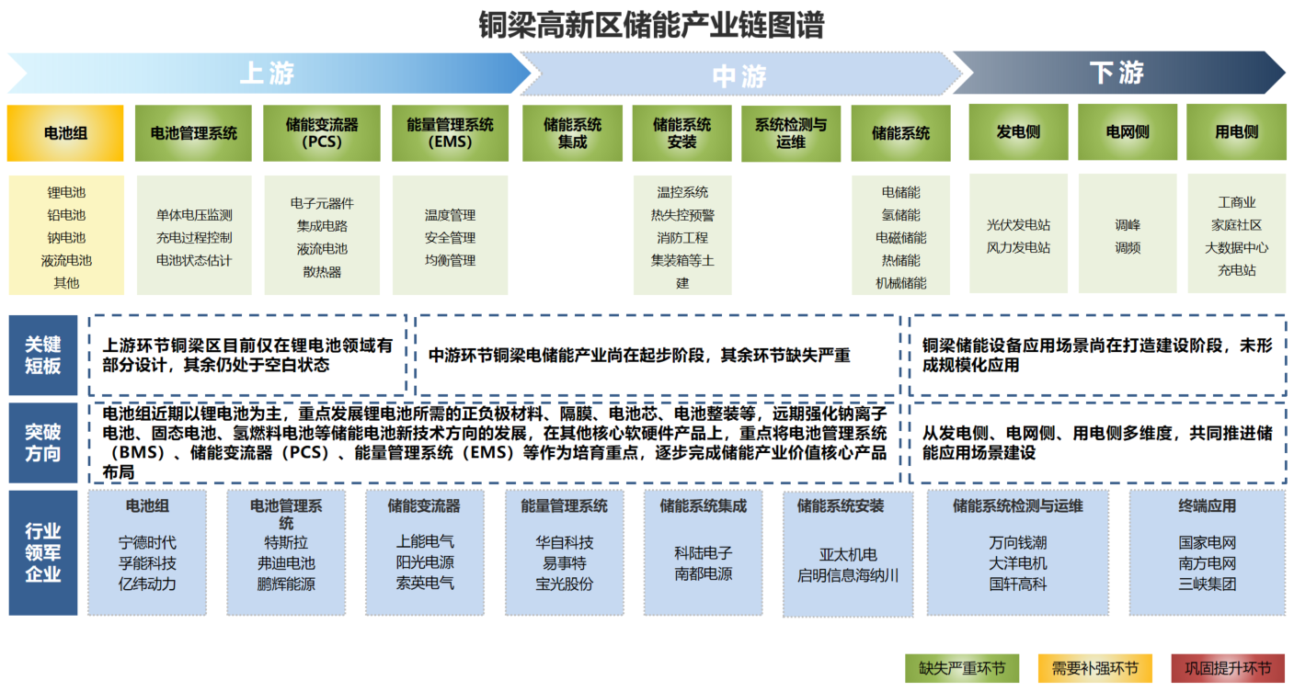
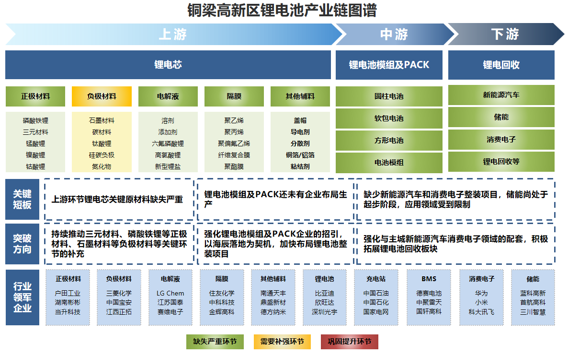
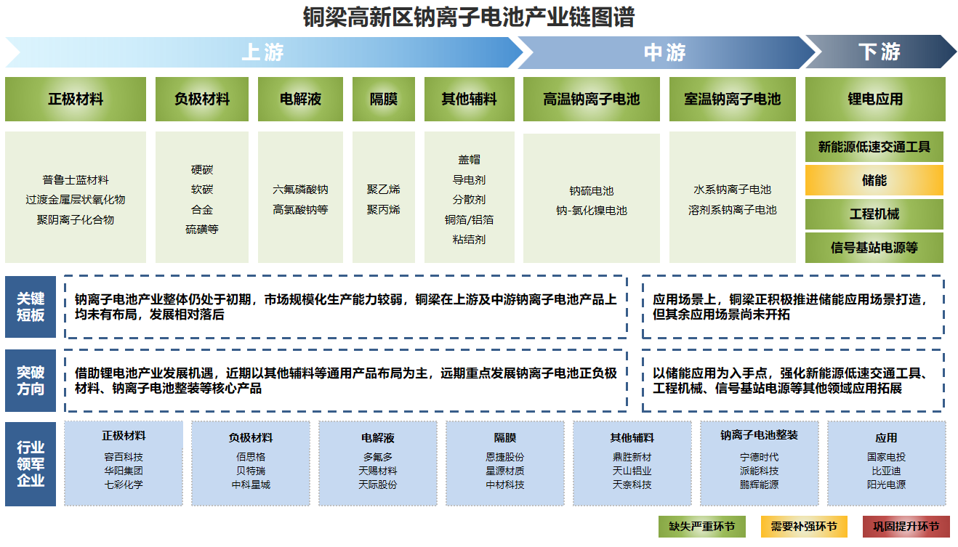
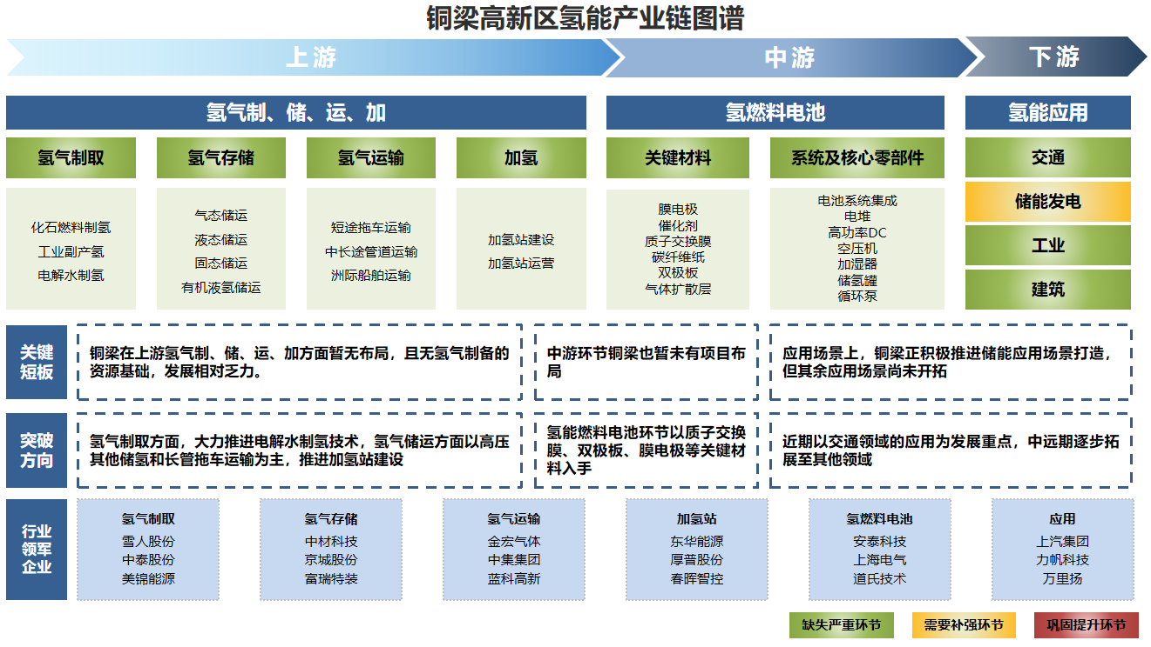
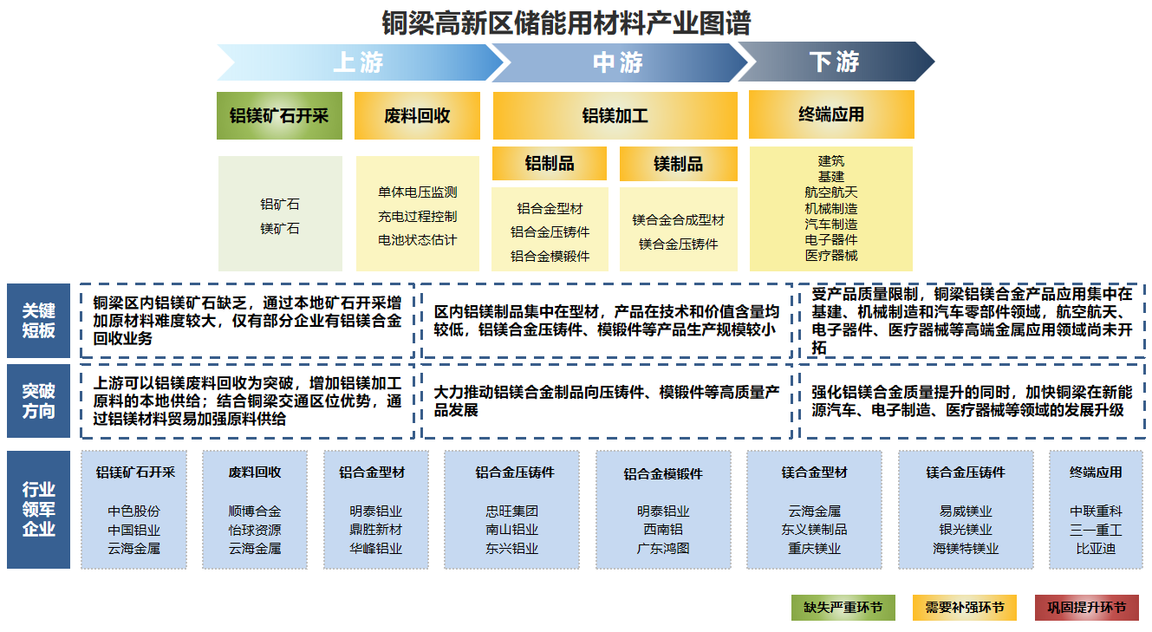
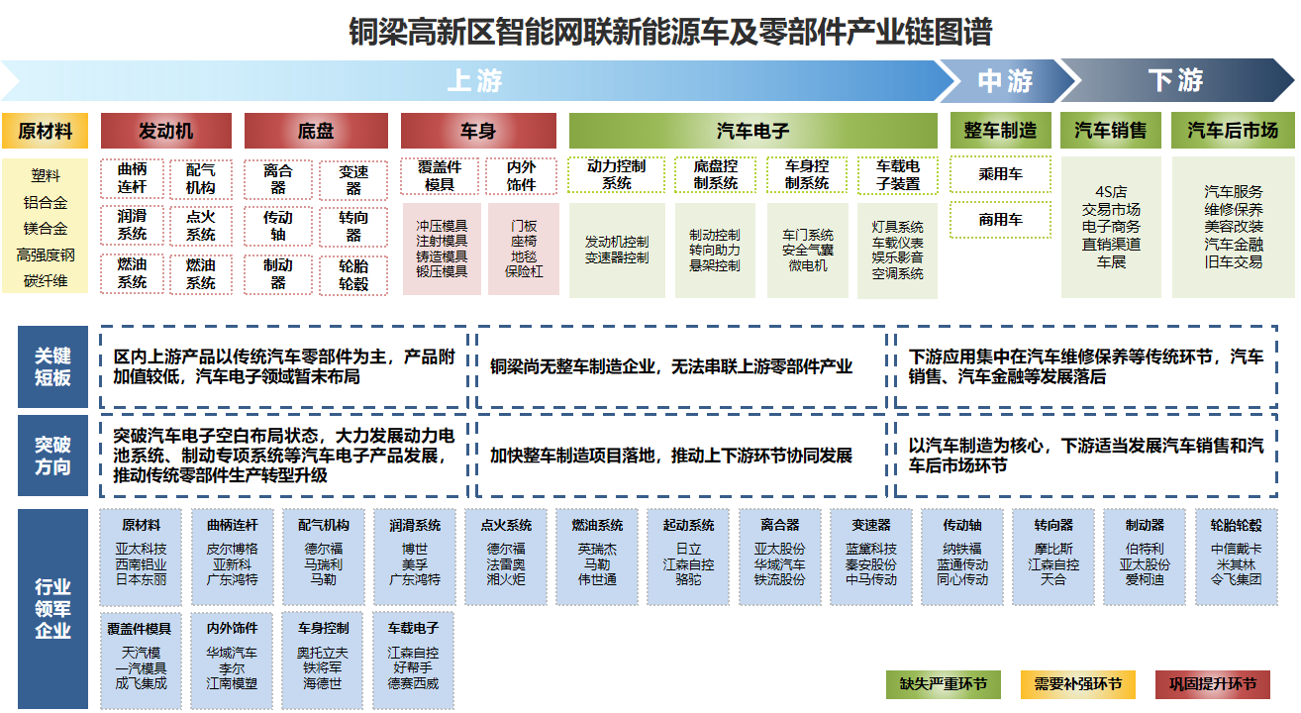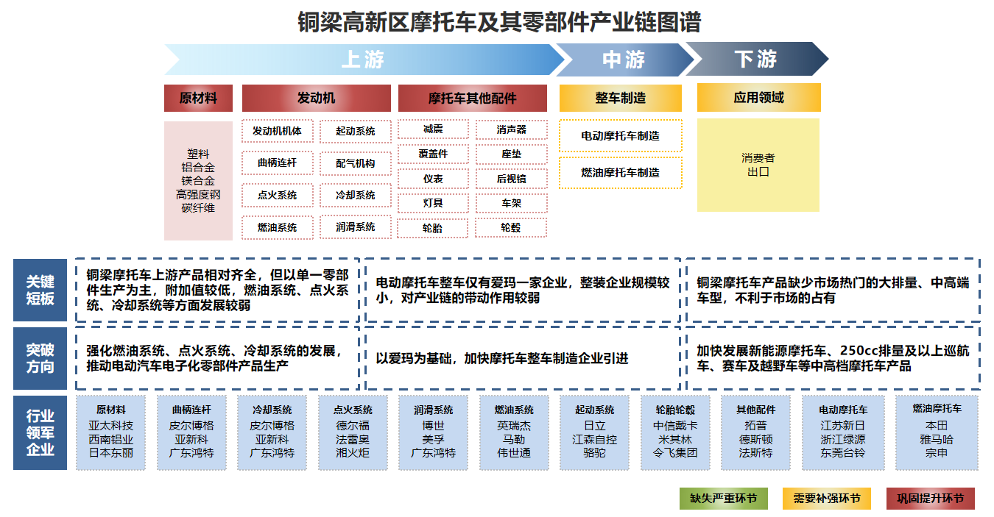
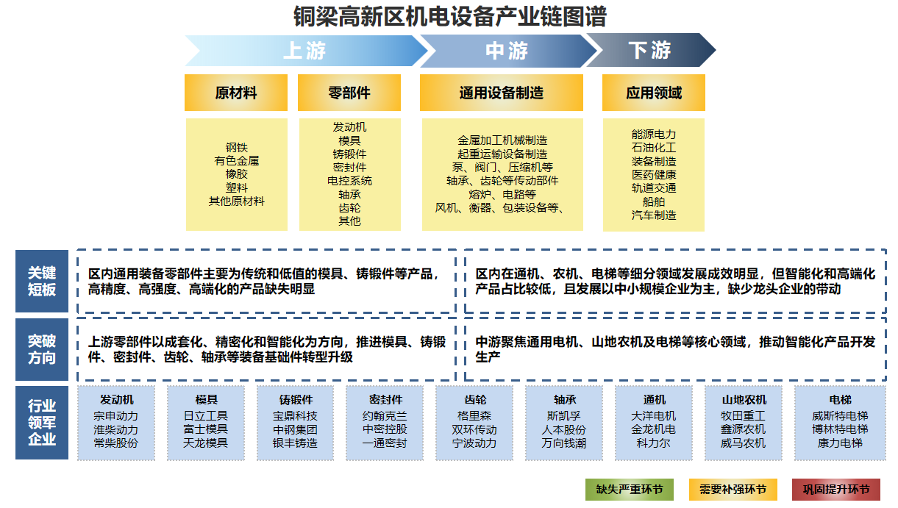
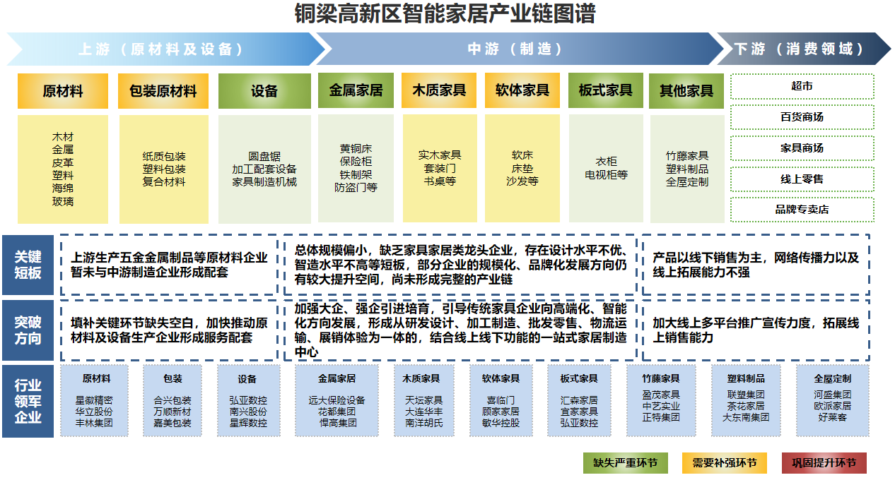
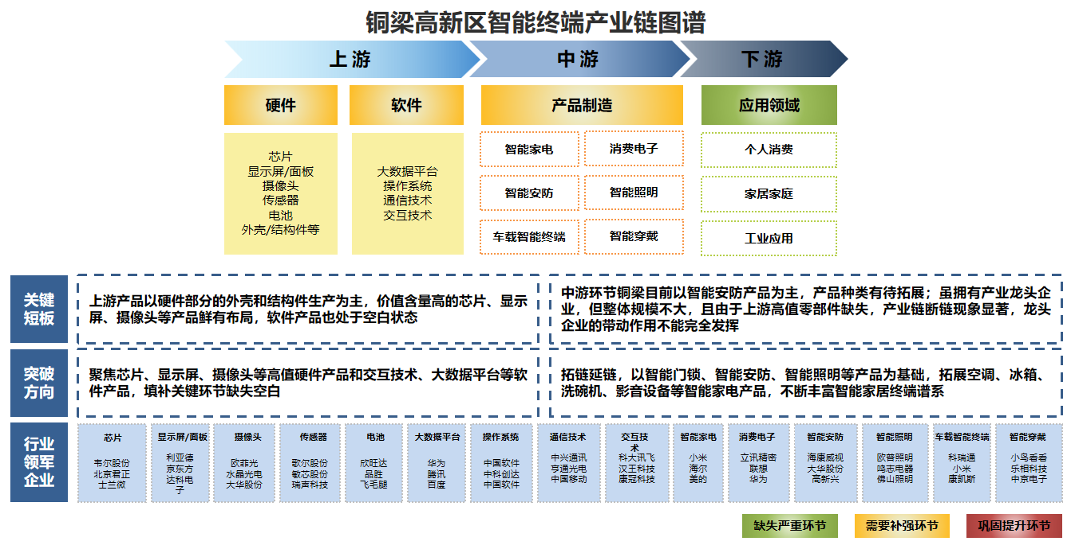
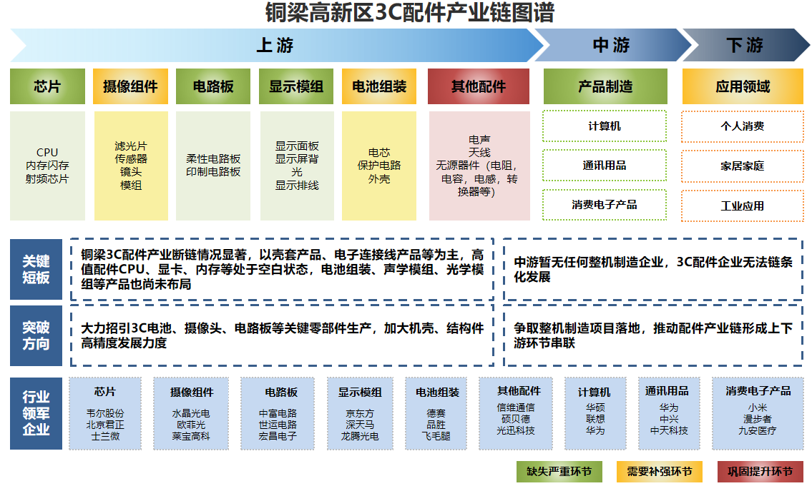
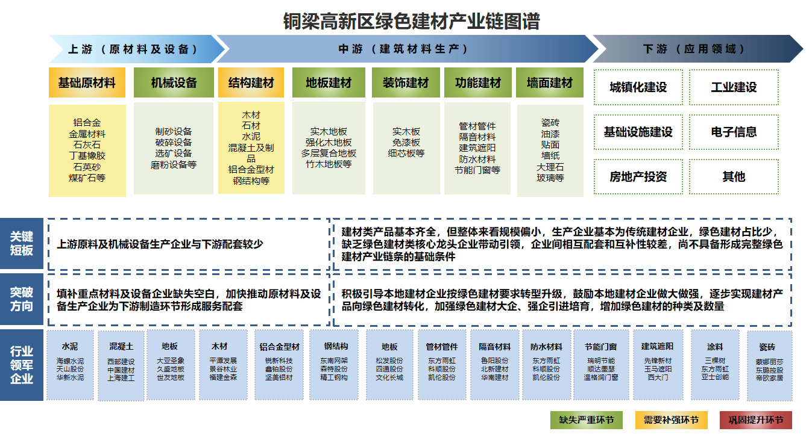
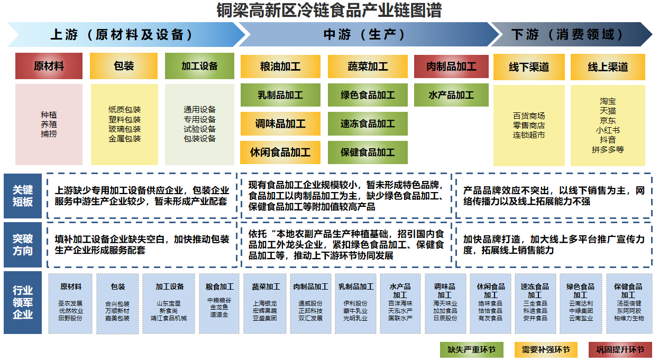

“416”科技创新战略布局：“4”指重庆聚力打造数智科技、生命健康、新材料、绿色低碳4大科创高地；“16”指积极发展人工智能、区块链、云计算、大数据等16个重要战略领域。
“33618”现代制造业集群体系：“3”指智能网联新能源汽车、新一代电子信息制造业、先进材料这3大万亿级产业集群；“3”指智能装备及智能制造、食品及农产品加工、软件信息服务3大五千亿级产业集群；“6”指新型显示、高端摩托车、轻合金材料、轻纺、生物医药、新能源及新型储能6大千亿级特色优势产业集群；“18”指卫星互联网、生物制造、生命科学、元宇宙、前沿新材料、未来能源6个未来产业集群，以及功率半导体及集成电路、AI及机器人、服务器、智能家居、传感器及仪器仪表、智能制造装备、动力装备、农机装备、纤维及复合材料、合成材料、现代中药、医疗器械12个高成长性产业集群

